- 将“Mes系统自动工时定额插件”文件夹放到不容易被删除或更改的位置，无特殊要求，例如C盘根目录
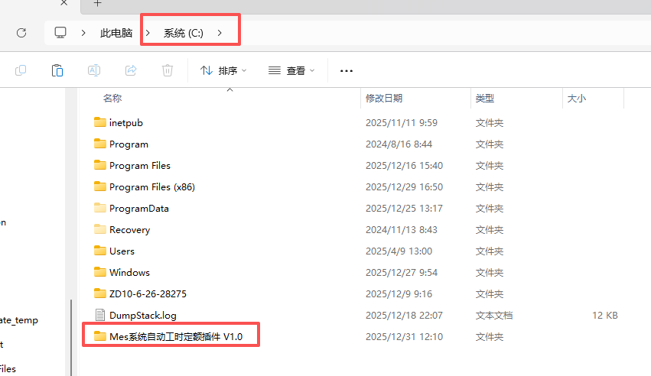
2、浏览器的设置，打开扩展
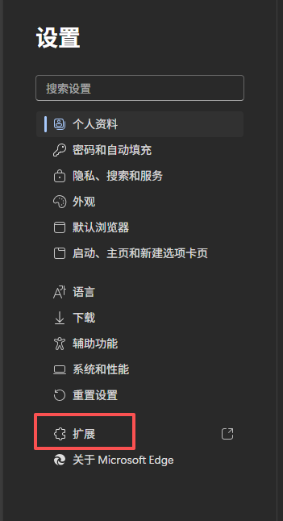
3、打开“加载解压缩的扩展”，选择


- 选择第1步放置的“Mes系统自动工时定额插件”文件夹
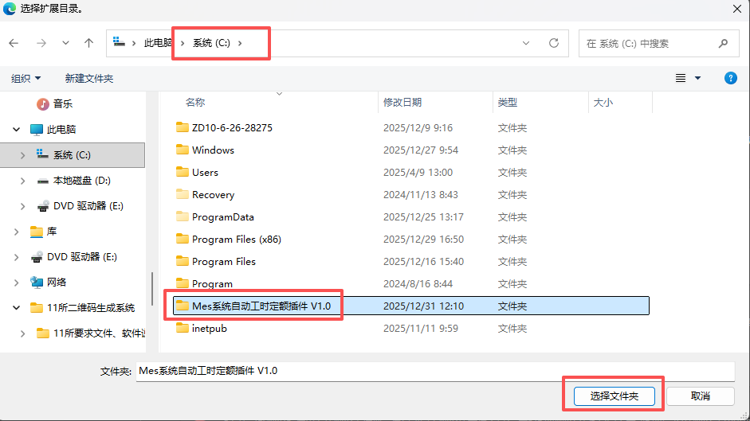

- 从浏览器扩展的最底部找到插件并打开
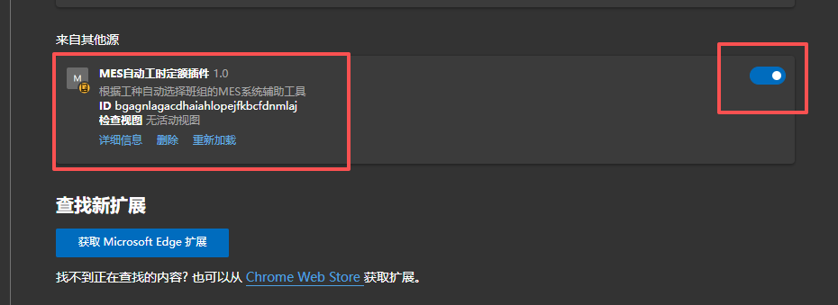

- 进入Mes工时定额页面，首次使用需点击“定额设置”维护工种与班组的对应关系，可复制插件目录下的“工种-班组对应关系.txt”进行修改。
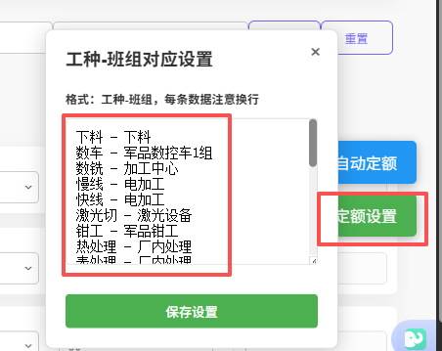

7、点击“自动定额”，插件会自动将对应工种选择指定的班组，额定工时默认填充为50
